班级  Klass | DW- 5 Hanyu | 教室  Klassrum | A 125
老师  Laoshi | Feifei Laoshi | Wechat | 0704074620
邮箱地址  E-mail | feivonsivers@outlook.com | 上课日期  Datum | 20180421

教学主要内容(huvud innehåll av lektionerna)：
Kap 5

教学材料和辅助材料(undervisningsmaterial)：
Kinesiska 1，anteckningsbok

课时安排(antal lektioner): 3 lektioner
9:45-10:30
10:40-11:20
11:40-12:15

上课内容 lektionsinnehål

Övning 1 从…去… från…till… Utnyttja 从…去… att bygga meningar. Använda gärna givna ord.
Hem/skola , företag/bank , sovrum/trädgård , Sydamerika/Nordamerika , Spanien/Kina

Facit:
从家去学校
从公司去银行
从卧室去花园
从南美区北美
从西班牙去中国

Övning 2 Skriv tre meningar genom att utnyttja formen:
Subjekt + objekt + verb + ’de’ + komplement

Ex. 妈妈 中国菜 做 得 好吃。

Övning 3 Skriv tre meningar genom att utnyttja formen:
(Subjekt + verb + objekt) + verb + ’de’ + komplement

Ex: （姐姐 学 跳舞） 学 得 很快。

Övning 4 Översätta svenska till kinesiska
1. Vad heter du?
2. Trevlig att träffas.
3. Välkommen åter.

Facit:
1. 你叫什么名字？
2. 很高兴认识你。
3. 欢迎再来。

Övning 5 Läs meningar och rita ner vad som meningarna beskriver.
1. 图书馆在麦当劳的前面。
2. 花园在房子的后面。
3. 猪在锅里。

Kap 5:

1.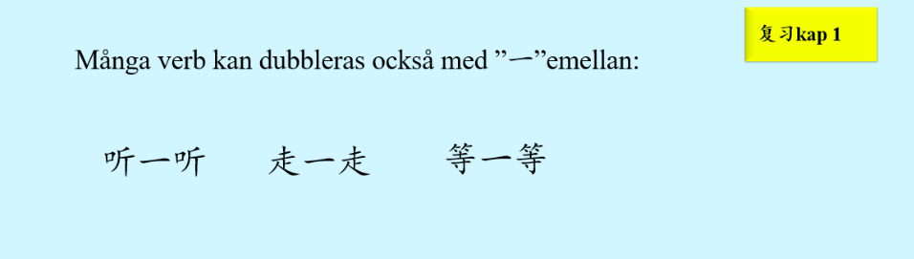
2. ’一会儿’ 的两种用法
a) Om en liten stund.
Ex. 我一会儿来吃晚饭。 Jag kommer och äter middag om en liten stund.
b) Kort tid, liten stund.
Ex. 老师想打一会儿电脑游戏。 Fröken vill spela datorspel liten stund.

家庭作业 Hemläxa

Läs dialog på sidan 45 i boken. Slå upp ord och fras som du inte känner igen. Träna att läsa dialog tills du kan läsa den flyttande.

上课学生Närvarolistan
学生姓名 | 本周是否到课 närvarande på lektionen | 上周作业是否完成 läxa inlämnade under lektionen
Meja S | X
常亦淑 Meja G | X
党夏 Katrine | X
魏丹尼 Daniel | X
汉娜 Hanna | X
王瑞楠 Liam | X
亚雷克斯 Alex | X
方雨菲 Sofia | X
田灵森 Leo | X
安明启 Julius | X
吴立波 Oliver | --

